**Microbiome：中国人群宿主遗传、肠道菌群与复杂疾病的关系**

**宿主遗传与肠道菌群的互作揭示了复杂疾病共性和特性的微生物特征**

The interplay between host genetics and the gut microbiome reveals common and distinct microbiome features for complex human diseases

**Microbiome [IF: 11.607]**

DOI：https://doi.org/10.1186/s40168-020-00923-9

发表日期：2020-10-08

**第一作者：Fengzhe Xu (许凤喆), Yuanqing Fu (付元庆)**

**通讯作者：Ju-Sheng Zheng (郑钜圣), Yu-ming Chen (陈裕明), Jun Wang (王军)**

主要单位：

西湖大学-西湖实验室（生命科学与生物医学浙江省实验室）(Zhejiang Provincial Laboratory of Life Sciences and Biomedicine, Key Laboratory of Growth Regulation and Translational Research of Zhejiang Province, School of Life Sciences, Westlake University, Hangzhou, China)

中山大学-广东省营养膳食与健康重点实验室(Guangdong Provincial Key Laboratory of Food, Nutrition and Health, Department of Epidemiology, School of Public Health, Sun Yat-sen University, Guangzhou, China)

中国科学院病原微生物与免疫学重点实验室(CAS Key Laboratory for Pathogenic Microbiology and Immunology, Institute of Microbiology, Chinese Academy of Sciences, Beijing, China)

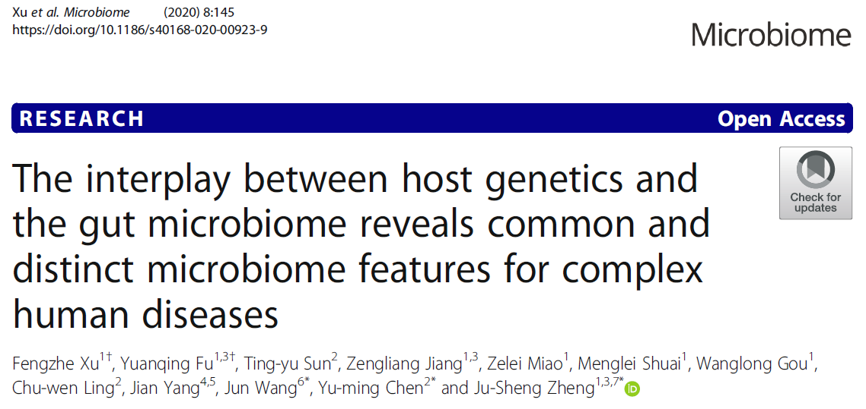

**引言**

目前已有较多的证据表明肠道菌群的组成或结构可能受到宿主遗传的影响。然而，过去的研究主要在欧洲人群中进行，对亚洲人群的肠道微生物组的全基因组关联分析（GWAS, genome-wide association study）尚未有报道。**考虑到不同人群的肠道微生物差异，在亚洲人群中进行GWAS分析十分重要。**

**摘要**

研究基于广州营养与健康队列（GNHS），纳入了1475名广州城市中老年居民（45-75岁）。我们鉴定出*Desulfovibrionaceae*和*Odoribacter*具有显著的遗传解释度。为了发现与肠道微生物组相关的宿主遗传变异，我们对203个微生物分类群进行了微生物组全基因组关联研究。然后，我们利用双向孟德尔随机分析以探究肠道微生物组和复杂疾病之间的潜在因果关系。分析发现，在东亚人群中，*Saccharibacteria*门(也称为*TM7*门)可以通过影响肾功能生物标记物(即肌酐和肾小球滤过率)，从而导致肾功能改善。另一方面，房颤、慢性肾病和前列腺癌会部分对肠道微生物丰度产生直接影响。

**此外，研究分析表明，不同的复杂疾病拥有共同且独特的肠道微生物群特征。**通过对基于微生物组成预测的疾病风险评分进行无监督聚类，研究发现帕金森疾病与结直肠癌，慢性粒白血病和系统性红斑狼疮等具有共性和特性的肠道微生物特征，并在另一独立队列中重复了发现。**这一结果可能有助于理解我们对人类复杂疾病之间关系与发病机制。**

**结果**

**遗传变异对菌群丰度方差的解释度**

考虑到肠道微生物之间高度相关，我们计算了矫正次数的有效数量。结果发现 *Desulfovibrionaceae* 和*Odoribacter* 具有显著的遗传度。此外，

先前的研究报道过*[Paraprevotellaceae], Veillonellaceae, Desulfovibrionaceae, Pasteurellaceae, Odoribacter, Paraprevotella, Veillonella* and *Bifidobacterium*可能具有显著的遗传解释度，我们的研究也证明了这一观点[1-4]。

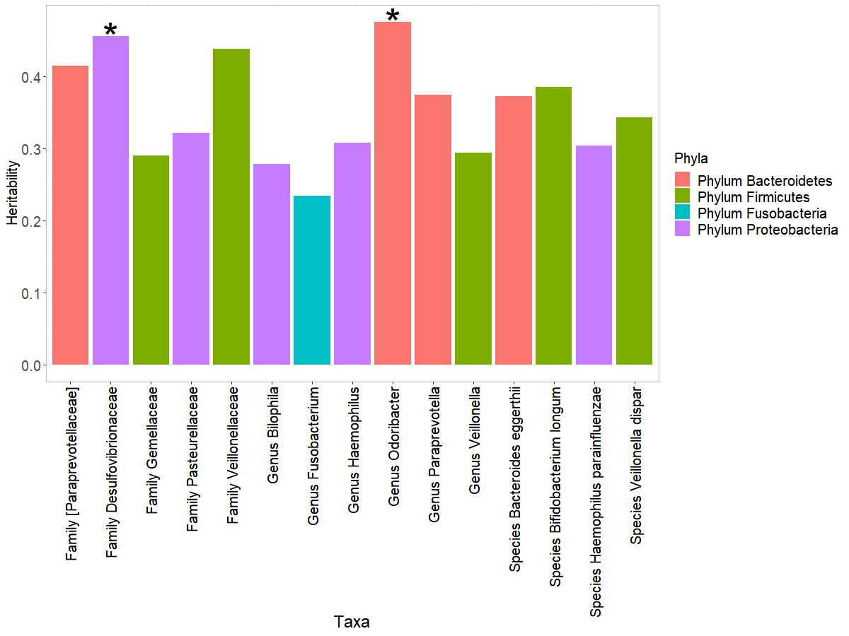

**图1 遗传变异对菌群丰度方差的解释度** 图1为具有潜在显著的遗传解释度的肠道微生物(p < 0.05). \* p <0.05/n, n为不同分类学水平上微生物分类群的有效数量。

**宿主遗传变异与肠道微生物组组成或结构的关系**

为了检验宿主遗传变异与ɑ多样性的关系，我们对4个指标（Shannon多样性指数、Chao1多样性指数、observed OTU指数和系统发育多样性）进行了GWAS分析，但未发现全基因组显著性位点(p<5×10-8)。我们无法重复之前的文献中报道的与ɑ多样性指数相关的遗传变异。

我们基于Bray-Curtis dissimilarity估计了β多样性，发现rs6475456与β多样性在全基因组水平上显著相关(p=3.96×10-9)。但是，我们不能在独立队列中重复结果，这可能是由于重复队列的样本量有限。此外，之前文献报道了73个基因变异与β多样性存在关联[5-8]。在我们的队列中，有3个位点(*UHRF2* gene-rs563779, *LHFPL3* gene-rs12705241, *CTD-2135J3*.*4*-rs11986935)与β多样性存在相关性，但不能通过多重检验矫正。

发现队列中有6个微生物分类群与宿主遗传变异相关(p<5×10-8/n，其中n为每个分类水平上微生物分类群的有效数量)。然而，这些关联在重复队列中不显著(p<0.05)。之前研究中报道的关联[1,5,6,8]在我们的数据集中也没有通过Bonferroni校正(p<1×10-4)，但我们发现STPG2-rs4699323与*Clostridiales*之间存在边缘显著的关联 (Beta: -0.131， p=0.012)。我们随后构建了多基因评分。在重复队列中，多基因评分与5个分类群显著相关，分别是*Saccharibacteria*(也称*TM7*门)、*Clostridiaceae*、*Comamonadaceae*、*Klebsiella*和*Desulfovibrio d168*。

**肠道微生物组和复杂疾病/性状之间的双向孟德尔随机化分析**

利用基因变异组成的多基因评分作为遗传工具，我们进行孟德尔随机化分析，以评估微生物组(*Saccharibacteria*, *Clostridiaceae*, *Comamonadaceae*, *Klebsiella*和*Desulfovibrio d168*)对复杂的人类疾病或性状的假定因果效应。结果表明，*Saccharibacteria*可能降低血清肌酐的浓度，增加肾小球滤过率。

随后，我们进行了反向孟德尔随机化分析，以评估复杂的人类疾病对肠道微生物群特征的潜在因果影响。在反向孟德尔随机化分析中，涵盖的疾病包括2型糖尿病、房颤、冠状动脉疾病、慢性肾病、阿尔茨海默病、结直肠癌和前列腺癌，其MR分析的工具变量基于东亚地区之前的大规模GWAS研究。结果表明房颤和慢性肾病与肠道微生物组有因果关系(图2A,2B)。

|  |
| --- |
| A    B |
|  |

**图2基因预测的房颤风险对肠道菌群的影响**(A)房颤与*Burkholderiales*, *Alcaligenaceae*, *Lachnobacterium*和*Bacteroides coprophilus*丰度存在因果关系。(B)房颤与*Barnesiellaceae*, *Veillonellaceae*科未定义属和*Mitsuokell*a存在因果关系。

**复杂疾病的微生物群特征**

为了比较不同疾病的肠道微生物群特征，我们使用基于PICRUSt和KEGG预测的疾病通路丰度，进行了k-medoid聚类。根据轮廓系数，选择最佳簇数进行进一步分析。图3中，肌萎缩性脊髓侧索硬化症(ALS)和阿兹海默症(AD)等神经系统疾病属于同一簇，而帕金森症(PD)和结直肠癌(CRC)具有肠道微生物相似性。结果还表明，系统性红斑狼疮(SLE)和慢性髓系白血病(CML)具有相似的肠道微生物群特征(同样见图3A, 3B)。此外，我们可以在独立队列中重复聚类的结果(图3C)。

我们进一步探究肠道菌群是否贡献了这种新的聚类。为此，我们对在粪便样本采集前两周内服用抗生素的参与者进行了重复分析，考虑到抗生素治疗被认为会导致微生物组失衡。我们使用Jaccard相似系数来估计GNHS队列、重复队列和抗生素组之间的聚类差异。GNHS队列与重复队列之间的相似性高于GNHS队列与抗生素组之间的相似性(Jaccard相似系数:0.61 和0.11)，这表明肠道微生物组成确实对揭示疾病之间的相关性发挥了作用(图3D)。为了进一步证明不同疾病的共同微生物群特征，我们分析了预测疾病与菌群属水平分类群的相关性。结果表明，复杂疾病具有相似的肠道微生物群特征，也有各自不同的特征(参见图4)。

|  |  |
| --- | --- |
| nl-arial  A  B | fh--arial |
| antibiotics--arial  C |  |
| node.txt_3--arial  D | |

**图3由肠道微生物预测的疾病聚类**。(A).GNHS队列聚类图(n=1919)。(B).重复队列的聚类结果图(n=217)。(C).抗生素服用者的聚类结果(n=18)。变量的注释如下。AT:非洲锥虫病,AD:阿尔茨海默病,V1:阿米巴病,ALS:肌萎缩性侧索硬化症,BC:膀胱癌,CD:恰加斯病,CML:慢性粒细胞白血病,CRC:结直肠癌,V2:丙型肝炎,HD:亨廷顿氏舞蹈症,HCM:肥厚性心肌病,V3:甲型流感,PD:帕金森病,V4:癌症通路,V5:朊病毒疾病,PCa:前列腺癌,RCC:肾细胞癌,ALS:系统性红斑狼疮,V6:肺结核,T1DM:1型糖尿病,T2DM:2型糖尿病，V7:霍乱弧菌感染。(D)基于肠道微生物预测的疾病丰度关系网络。

|  |
| --- |
| Spearman ρ |

**图4复杂疾病与肠道微生物丰度的Spearman相关性**

**讨论**

**我们的研究是最早探究东亚人群中宿主基因-肠道微生物组关联的研究之一，揭示了一些微生物组物种(如*Saccharibacteria*和*Klebsiella*)受到宿主基因的影响。**我们发现*Saccharibacteria*可能通过影响肾功能的生物标记物(如肌酐和肾小球滤过率)而导致肾功能的改善。另一方面，复杂的疾病如房颤、慢性肾病和前列腺癌将可能改变肠道微生物的组成。**更有趣的是，我们的结果表明，不同的复杂疾病可能通过共享共同的肠道微生物组特征，但同时又有独特的微生物群特征，这可能提示了复杂疾病机制之间的相关性。**

我们无法重复之前报道的任何与肠道微生物特征显著相关的遗传变异，这可能是由于多种原因：包括种族差异、研究之间的异质性、基因-环境相互作用和测序方法的不同，都可能使我们难以在微生物领域中跨人群重复微生物群全基因组关联分析的结果。据我们所知，目前的研究代表了亚洲人口中最大的相关数据集，并可能成为未来大规模跨人群微生物组GWAS荟萃分析的独特资源。

结果表明，肠道微生物群有助于揭示复杂疾病之间新颖而有趣的关系，不同疾病可能具有共同而独特的肠道微生物群特征。微生物特征显示房颤与神经退行性疾病以及癌症密切相关，之前的研究也证明了房颤与阿兹海默症和帕金森症[9,10]，肺癌和结直肠癌[11,12]的相关性。我们还观察到系统性红斑狼疮和慢性粒白血病的微生物组特征高度相似。有趣的是，血小板衍生生长因子受体酪氨酸激酶抑制剂伊马替尼被广泛用于治疗慢性粒白血病，并可以显著改善系统性红斑狼疮小鼠模型的症状[13]。此外，不同的观察性研究也报道了结直肠癌和帕金森症之间的密切关系[14,15]。这些发现有力地支持了我们的假设，**即具有相似微生物群特征的复杂疾病在生物学机制上可能是相关的。**

总之，我们揭示了肠道微生物和复杂疾病之间的部分因果关系。疾病和肠道微生物特征分析揭示了人类复杂疾病之间的新关系，将有助于进一步了解疾病病理，并为扩大现有药物对不同疾病的临床应用提供一定线索。

**参考文献**

1. Turpin W, Espin-Garcia O, Xu W, Silverberg MS, Kevans D, Smith MI, et al. Association of host genome with intestinal microbial composition in a large healthy cohort. Nat Genet. 2016;48(11):1413-7; doi:10.1038/ng.3693.
2. Lim MY, You HJ, Yoon HS, Kwon B, Lee JY, Lee S, et al. The effect of heritability and host genetics on the gut microbiota and metabolic syndrome. Gut. 2017;66(6):1031-8; doi:10.1136/gutjnl-2015-311326.
3. Davenport ER. Elucidating the role of the host genome in shaping microbiome composition. Gut microbes. 2016;7(2):178-84; doi:10.1080/19490976.2016.1155022.
4. Davenport ER, Cusanovich DA, Michelini K, Barreiro LB, Ober C, Gilad Y. Genome-Wide Association Studies of the Human Gut Microbiota. PloS one. 2015;10(11):e0140301-e; doi:10.1371/journal.pone.0140301.
5. Wang J, Thingholm LB, Skieceviciene J, Rausch P, Kummen M, Hov JR, et al. Genome-wide association analysis identifies variation in vitamin D receptor and other host factors influencing the gut microbiota. Nat Genet. 2016;48(11):1396-406; doi:10.1038/ng.3695.
6. Rothschild D, Weissbrod O, Barkan E, Kurilshikov A, Korem T, Zeevi D, et al. Environment dominates over host genetics in shaping human gut microbiota. Nature. 2018;555(7695):210-5; doi:10.1038/nature25973.
7. Ruhlemann MC, Degenhardt F, Thingholm LB, Wang J, Skieceviciene J, Rausch P, et al. Application of the distance-based F test in an mGWAS investigating beta diversity of intestinal microbiota identifies variants in SLC9A8 (NHE8) and 3 other loci. Gut Microbes. 2018;9(1):68-75; doi:10.1080/19490976.2017.1356979.
8. Bonder MJ, Kurilshikov A, Tigchelaar EF, Mujagic Z, Imhann F, Vila AV, et al. The effect of host genetics on the gut microbiome. Nat Genet. 2016;48(11):1407-12; doi:10.1038/ng.3663.
9. Canga Y, Emre A, Yuksel GA, Karatas MB, Yelgec NS, Gurkan U, et al. Assessment of Atrial Conduction Times in Patients with Newly Diagnosed Parkinson's Disease. Parkinsons Dis. 2018;2018:2916905; doi:10.1155/2018/2916905.
10. Ihara M, Washida K. Linking Atrial Fibrillation with Alzheimer's Disease: Epidemiological, Pathological, and Mechanistic Evidence. J Alzheimers Dis. 2018;62(1):61-72; doi:10.3233/JAD-170970.
11. Conen D, Wong JA, Sandhu RK, Cook NR, Lee I-M, Buring JE, et al. Risk of Malignant Cancer Among Women With New-Onset Atrial Fibrillation. JAMA Cardiology. 2016;1(4):389-96; doi:10.1001/jamacardio.2016.0280.
12. Vinter N, Christesen Amanda MS, Fenger‐Grøn M, Tjønneland A, Frost L. Atrial Fibrillation and Risk of Cancer: A Danish Population‐Based Cohort Study. Journal of the American Heart Association. 2018; doi:10.1161/JAHA.118.009543.
13. Zoja C, Corna D, Rottoli D, Zanchi C, Abbate M, Remuzzi G. Imatinib ameliorates renal disease and survival in murine lupus autoimmune disease. Kidney International. 2006;70(1):97-103.
14. Boursi B, Mamtani R, Haynes K, Yang Y-X. Parkinson's disease and colorectal cancer risk-A nested case control study. Cancer Epidemiol. 2016;43:9-14; doi:10.1016/j.canep.2016.05.007.
15. Xie X, Luo X, Xie M. Association between Parkinson's disease and risk of colorectal cancer. Parkinsonism & Related Disorders. 2017;35:42-7; doi:10.1016/j.parkreldis.2016.11.011.